新一代地铁救生导向照明线
- 应用领域
使用意义：夜晚救援、方向指示、危险标记、安全引导、空中悬吊标位等使用。本产品为国家消防特勤队必须装备。
使用对象：消防队、警察、军队，交通、灾害救援队，探险队、施工队，交通管理部门，煤矿抢险队、地铁援救队等等。
执行标准: GB26783-2011消防救生照明线。
产品检测: 本产品已经通过国家消防标准检测(编号Zb200840060)，通过国家消防企业产品标准认可。
开发支持:国家科技部创新基金及上海市科委专项资金支持，由中科院上海科炎光电公司专利技术独家开发。本产品为自主创新认证产品，获得25项国家发明专利及美国专利。
使用依据：《城市消防站建设标准（修订）》建标［２００６］４２号，执行时间2006年5月1日。主编部门：中华人民共和国公安部；批准部门：中华人民共和国建设部，中华人民共和国国家发展和改革委员会。
应用领域：
  - 野外救援：
森林、山区、悬崖、洞穴、直升机绳降指示等等。野外夜晚救援时，通常援救车辆及大型照明设备无法及时到达目标区域，照明指引均依靠人员所持的手电等光源。
本产品重量轻（100米7公斤），单人携带方便；可太阳能充电，又可无电夜光；使用时间长达5-10小时。
已经在韩国、俄罗斯救灾援助队中使用。
  - 水中打捞：
用于江河湖海中的水面救生、水下打捞、禁游等危险区域标识、潜水方向安全指引等。夜晚水面救援多依靠大型船只的探照射灯照明，被救者逆光难以分辩救生器材，同时船只也很难直接靠近目标；对于机动船只无法进入的水面，救援实施困难；水下救援或施工时，水混浊能见度低，方向判定困难。
本产品可以独立使用，漂浮在水面发光，拉力>500公斤，抛投简单，并可配合舰船、浮球、救生圈使用，可在水下发光。
已经在美国、英国、韩国、法国海军使用。
  - 地震救灾：
用于地震、水灾、战争抢险，如建筑倒塌现场、水下危险区域、炸弹地雷高危场地的标志。夜晚无大型照明装置，救援无法顺利进行，甚至会出现新的危险。现有方法是设置标牌或反光带，需要有外界光源反射，紧急时刻事发现场无法装备照明器材（需要大重量蓄电瓶）。
本产品可以使用自配的高效轻便电池，清楚标记危险区域,并为黑暗场合提供临时照明，电发光使用8-10小时以上(可视距离100米),长余辉夜光使用5小时以上,合计使用13小时。
已经在汶川、智利、日本地震救援中有效使用。
  - 大型建筑消防救生：
现有消防装备存在的问题：大型建筑物火灾断电、标志物错位、慌乱等易导致逃生方向错误；消防队员对建筑物通道不熟悉，携带氧气有限，错误选择出入路线，均会导致重大人员伤亡，如2008年1月2日乌鲁木齐德汇商品批发市场发生火灾，我3名消防官兵未能按计划路线撤出，携带氧气耗尽，壮烈牺牲。2006年12月24日南宁市布兰卡酒廊突然发生火灾，及时利用救生照明线、导向绳器材引导建立内外导向通道，创造了400人被困起火酒廊无一死亡奇迹。
本产品带有方向性标志，消防人员进入火灾现场同时简单布放，以便指引被救者、施救者、后续救援队快速准确离开或进入危险区域。
现已在国内、韩国、俄罗斯、台湾、美国等消防队中批量使用。
  - 人群疏导：
大型群众聚集场所，如节日公园、广场，体育场馆，春运车站、码头，车流、人流密集的街道等，对人群进行方向性疏导分隔，防止发生夜晚人群对流及踩踏事件。现有方法为使用围栏或警示带，人群后方无法看清。
本产品可以布置在地面、人群中、空中，计划或临时分割人群；明确人群按标志方向行动。
本产品已经在阿拉伯国家的宗教仪式集会中使用。
  - 危险指示：
施工场地、危险地带（如沟渠等）、交通事故现场保护。现有方法是使用反光带或LED闪动发光警告标志，前者需配光源车辆使用，后者非连续性发光，由于成本较高只能在局部重点放置。
本产品为连续发光，临时使用时可以清晰有效地指示危险区域，布置简单方便、不易丢失、抗破坏性强。
本产品已经在德国、法国使用。
- 地下标记：
地铁、煤矿是常态危险区域，人员逃生均使用固定发光标志或人员头盔自带照明，只能标记出口方向，无法详细标志楼梯、多出口、禁区、障碍物（玻璃墙、围栏、出口闸机）等，并且强光刺眼会使逃生者目眩；应急电源时间短，多为1-2小时有效工作。
本产品长度可达200-400米，并有距离标志，可以清晰指示站台位置、楼梯长度、出口方位、煤矿深度等。
本产品已经在西班牙、俄罗斯、美国使用。

- 本产品独特性

1．基本特点为：
- 使用方便，节能省电，单人操作，发光的同时可手轮收放，整体重量只有7公斤，连续工作5小时以上，闪动可以工作10小时以上。可以使用汽车、火车、船舶电源(配有连接线)及城市照明电源、太阳能充电。
- 发光均匀细腻，色彩亮丽柔和，颜色丰富。工作与非工作状态下立体与透视感强烈，外表与发光颜色高度统一。发光时不会产生眩光，适合人类夜间视觉观察。可视距离100米以上。
- 具备节能、环保、健康特点。发光线功耗较低，工作时无热辐射产生，可以大量节约电力能源；由于发光线使用时工作电流极小，所以不会危害人体。符合CE标准，已通过ROHS检测。
- 适应环境能力强，柔软、可折叠弯曲、随意打结、裁减、拼接等，而不会影响发光性能，并可反复使用，长度根据实际使用需要能够随意剪接,首尾发光亮度与均匀性不会发生变化，可以承受10吨汽车直接碾压，可以在水中长期使用。

2. 技术指标:
紧急救援发光绳外形与普通电话线相仿，表层为彩色荧光耐火塑料PVC套管，内部为KPT专利产品柔性霓虹线，其工作时发光连续无任何热辐射，耗电量只为LED灯的50-70%，为串灯的20-40%。
直 径：5.0mm或8.0mm ； 颜 色:黄,橙,透明(蓝绿)；
发光强度： 10-30Cd/m² ； 工作电流：0.3A/m；
隔离电压：4000V以上； 电容规格：4nF/m,带有电源控制开关。
充电方式：市电AC220/AC110V，太阳能，汽车DC12V。
平均使用寿命：1000小时，充电使用次数500次，
表面PVC燃点：500度以上。环境温度: -20度 到 100度；
产品执行标准号: TFUJ 001-2008

3．同类用途产品技术对比

XJDZMX | 本产品 | 串灯 | 长余辉夜光绳 | 反光带
材料 | KPT-EL连续PVC发光绳 | LED或氖泡灯PVC（点发光） | 长余辉夜发光粉（蓄光） | 反光布材料
使用条件 | 事前充电，可放置30-60天 | 现场需配外接电源箱（汽车） | 日光/强灯饱和照射10分钟 | 有单向小角度外界光照射
耗电量 | 20瓦/100米 | 100-700瓦/100米 | 30瓦灯照射5分钟以上 | ------------
使用时间 | 8-10小时，冷光无热 | 需固定电源提供，有发热 | 0．5小时，冷光无热 | 无外界光则停，无热
亮度可视距离 | 100米 | 150米以上 | 5米以下 | 100米（10cm宽）
单人移动携带 | 可以 | 不可以 | 可以 | 可以
重量 | 100米 7公斤，  200米 15公斤（含电源） | 50米 23公斤  （不含控制箱与电源箱） | 100米5公斤  （不含辅助光源设备） | 200米2公斤  （不含收放架）
独立最大长度 | 200米 | 50米 | 100米 | 200米以上
耐火性 | 良好 | 良好 | 不好 | 不好
漂浮水面 | 可以 | 不可以 | 不可以 | 不可以
抗冲击性 | 良好 | 不好 | 良好 | 良好
最大抗拉力 | 》20-700公斤 | 》50公斤 | 》40公斤 | 》2公斤
野外独立使用 | 可以 | 不可以 | 可以 | 可以

- 产品常用型号

指标\型号XJDZX- | B100 | D200 | F100  漂浮水面 | B50
长度m(±5%) | 100 | 200 | 100 | 50
直径mm | 5．0 | 5．0 | 12．0（PT） | 5．0
发光颜色 | 蓝绿 | 蓝绿 | 体色白,发光黄绿 | 黄绿
发光强度Cd/m² | 5-20 | 5-20 | 5-20 | 5
极限拉力Kg/m | 40 | 40 | 700 | 40
电源使用条件 | 内置12V充电电池 | 内置12V充电电池 | 内置12V充电电池 | 内置12V充电电池
配 件  使用时间 | AC110-230V充器  DC12V汽车电源线  使用5小时 | AC110-230V充电器  DC12V汽车电源线  使用5小时 | AC110-230V充电器  DC12V汽车充电器  使用8-10小时 | AC110-230V充电器  DC12V汽车电源线  使用5小时
选配配件 | 太阳能充电板\箱 | 太阳能充电板\箱 | 太阳能充电板\箱 | 太阳能充电板\箱
重量Kg | 7 | 13 | 15 | 5
体 积 | 箱体:35X40X55  包装重量: 15KG  铁轮 | 箱体:45X60X60  包装重量: 25KG  铁轮 | 箱体:45X60X60  包装重量: 35KG  铁轮 | 箱体40X43X56  包装重量: 12KG  铁轮
图片 | 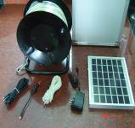 | 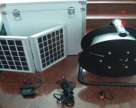 | 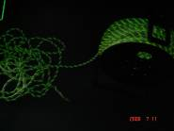 | 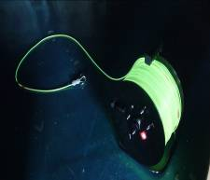

四、应用图片
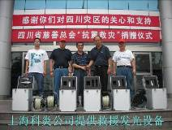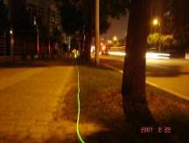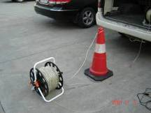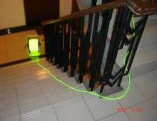
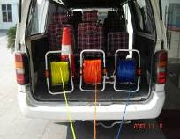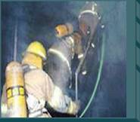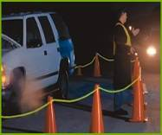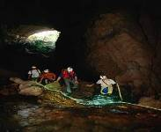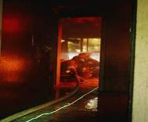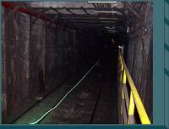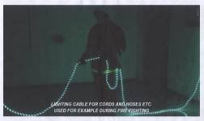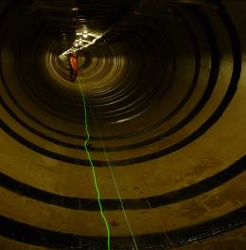
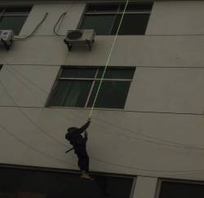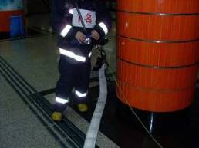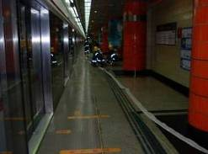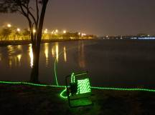
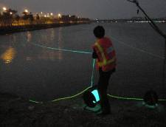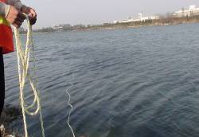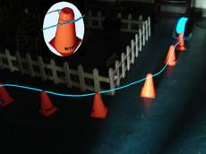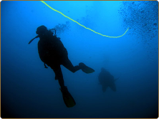
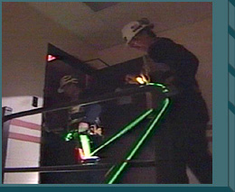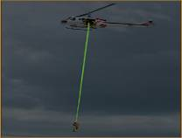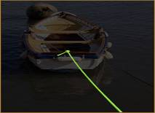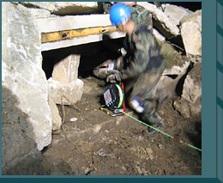

消防救援导向照明线使用说明(KPT—B100型)

- 包装箱物品
100米线轮1个，AC220V/110V充电器1个，5米连接线1条，汽车电源接头1个，太阳能充电板1块，塑料自扎带1包
- 使用方法
  - 取出线轮。
  - 打开开关判断是否有电 （常亮----关闭----闪动）。
  - 发光状态下可以收放发光绳。
  - 临时固定发光绳可以使用塑料自扎带，如塑料自扎带反扎，其可以反复使用，同时便于拆卸。
  - 收卷时请使用手柄，排列整齐收回,同时擦干水与杂物,便于下次顺利放出。
三. 充电方式3种：
充电时首先使线轮开关处于关闭状态
1）连接AC220V/110V充电器，满载为连续充电3-4小时。（建议使用）
2）取出太阳能板，并置于阳光直射地方，使用连接线连接，连续充电8小时，载电量为80%。未充电时请立刻断开连接线，否则处于放电状态。
3）汽车DC12V充电，发动汽车，请勿踩油门加速，连接电源线与汽车电源接头，同时与汽车点烟器连接，连续充电0.5小时，载电量为50%。未充电时请立刻断开连接线，否则处于放电状态。
四. 技术指标
发光颜色为蓝-绿色；重量10公斤（含包装）；功率 30w；满载电，常亮使用时间3-5小时，闪动使用时间4-8小时；可视距离100米；最大承受拉力20公斤；无电夜光使用时间1-3小时；锂电池充放电次数大于500次(可以更换)；发光绳使用寿命1000小时；电池满载电干燥保存30天，电存量30%；使用条件DC12V；输出频率1500Hz；电池使用极限温度: -20℃到 ＋60℃；长度误差±5米。
五. 注意事项
线轮部分不可以在雨水中长时间使用,存放时应保持干燥.
连接12V汽车电源使用时，请勿发动发动机, 过大电流会损坏电子控制器;
弯折小于45度或超出承受拉力,易使发光线短路不亮;本品不可拉人吊物。
请勿拆卸端头及内部装置,易使防水性能失效,并改变拉力。
利用线轮充电插孔临时输出DC12V取电时，可能使电路过热，易损坏电池。
红色代表危险方向,绿色代表安全方向.经常检查金属线卡与螺丝，切勿松动。
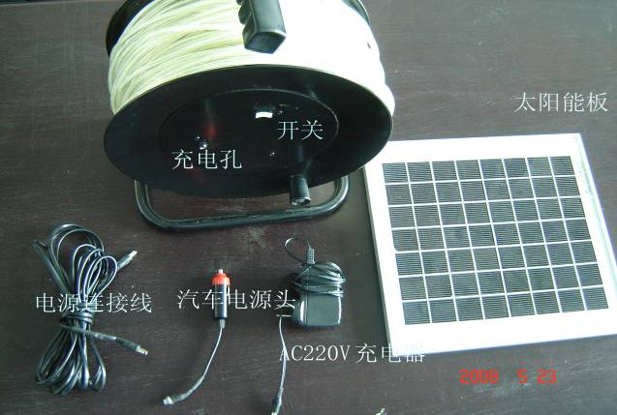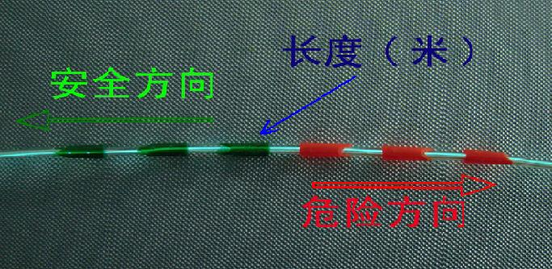

上海科炎光电技术有限公司 TEL:021-64896229 www.kpt.net.cn
消防救援导向照明线使用说明 (KPT—D200型)

一、包装箱物品
200米线轮1个，AC220V/110V充电器1个，5米连接线1条，汽车电源接头1个，太阳能充电板1块，塑料自扎带1包
二、使用方法
  - 取出线轮。
  - 打开开关判断是否有电 （常亮----关闭----闪动）。
  - 发光状态下可以收放发光绳。
  - 临时固定发光绳可以使用塑料自扎带，如塑料自扎带反扎，其可以反复使用，同时便于拆卸。
  - 收卷时请使用手柄，排列整齐收回，同时擦干水与杂物,便于下次顺利放出。
三. 充电方式3种：
面板设有电池余量发光指示，充电时首先使线轮开关处于关闭状态，
1）连接AC220V/110V充电器，满载为连续充电8小时。（建议使用）
2）取出太阳能板，并置于阳光直射地方，使用连接线连接，连续充电8小时，载电量为80%。未充电时请立刻断开连接线，否则处于放电状态。
3）汽车DC12V充电，发动汽车，请勿踩油门加速，连接电源线与汽车电源接头，同时与汽车点烟器连接，连续充电0.5小时，载电量为50%。未充电时请立刻断开连接线，否则处于放电状态。
四. 技术指标
发光颜色为蓝-绿色；重量20公斤（含包装）；功率 50w；满载电，常亮使用时间5小时，闪动使用时间8小时；可视距离100米；最大承受拉力30公斤；无电夜光使用时间1-3小时；锂电池充放电次数大于500次(可以更换)；发光绳使用寿命1000小时；电池满载电干燥保存30天，电存量30%；使用条件DC12V；输出频率1500Hz；电池使用极限温度: -20℃到 ＋60℃；长度误差±10米。
五. 注意事项
线轮部分不可以在雨水中长时间使用,存放时应保持干燥.
连接12V汽车电源使用时，请勿发动发动机, 过大电流会损坏电子控制器;
弯折小于45度或超出承受拉力,易使发光线短路不亮;
请勿拆卸端头及内部装置,易使防水性能失效,并改变拉力。
开关电路设有亮度延迟保护。本产品不可拉人吊物。
利用线轮充电插孔临时输出DC12V取电时，可能使电路过热，易损坏电池。
红色代表危险方向,绿色代表安全方向.经常检查金属线卡与螺丝，切勿松动。
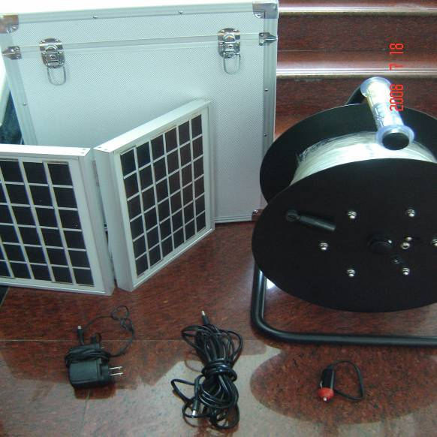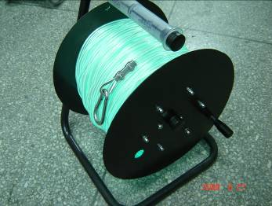

上海科炎光电技术有限公司 TEL:021-64896229 www.kpt.net.cn
救援发光漂浮绳使用说明
F100型
- 包装箱物品
100(±5米)米发光线及轮1套，直径12mm ，AC220V/110V充电器1个，5米连接线1条，12V汽车电源接头1个，折叠式太阳能充电板1块，塑料自扎带1包，轮盘固定绳2米。
- 使用方法
  - 取出线轮，用轮盘固定绳使轮盘与车辆、树干、船体等固定，防止滑落水中。
  - 打开开关判断是否有电 （常亮----关闭----闪动）。
  - 发光状态下可以收放发光绳。发光绳在50米、20米处设有剩余长度警告标志。
  - 临时固定发光绳可以使用塑料自扎带，如塑料自扎带反扎，其可以反复使用，同时便于拆卸。
  - 收卷时请使用手柄，先阴晾干燥除去水份与杂物, 排列整齐收回，便于下次顺利放出；每次使用完成后应检查所有线体螺丝牢固度，防止湿干后线体体积变化而松动。
三. 充电方式3种：
面板设有电池余量发光指示，充电时首先使线轮电源开关处于关闭状态。
1）连接AC220V/110V充电器，满载为连续充电8-9小时（建议使用）。
2）取出太阳能板，并置于阳光直射地方，使用连接线连接，连续充电8-9小时，载电量为80%。未充电时请立刻断开连接线，否则处于放电状态。
3）汽车DC12V充电，发动汽车，请勿踩油门加速，连接电源线与汽车电源接头，同时与汽车点烟器连接，连续充电0.5小时，载电量为50%。未充电时请立刻断开连接线，否则处于放电状态。
四. 技术指标
发光颜色为黄绿色；重量18公斤；功率 40w；满载电常亮使用时间7小时以上，闪动使用时间8以上小时；可视距离100米；最大承受拉力700公斤；锂电池充放电次数大于500次(可以更换)；发光绳使用寿命1000小时；电池满载电干燥保存30天以上，电余存量30%；使用条件DC12V；输出频率1500Hz；电池使用极限温度: -20℃到 ＋60℃（低温电池会缩短使用时间）；
五. 注意事项
线轮部分不可以在雨水中长时间使用,存放时应保持干燥；发光线使用时应避免利器切割绳体，每次使用后应及时检查，再收存放；经常检查金属线卡与螺丝，切勿松动。连接12V汽车电源使用时，请勿发动发动机, 过大电流会损坏电子控制器;弯折小于15度或超出承受拉力,易使发光线短路不亮;开关电路设有亮度延迟保护。本产品不可拉人吊物。请勿拆卸端头及内部电子装置,否则易使防水性能失效,并改变拉力。再利用线轮充电插孔临时输出DC12V取电时，可能使电路过热，易损坏电池；漂浮线体使用PT材料，其使用温度》80℃后，承受拉力会有所下降。
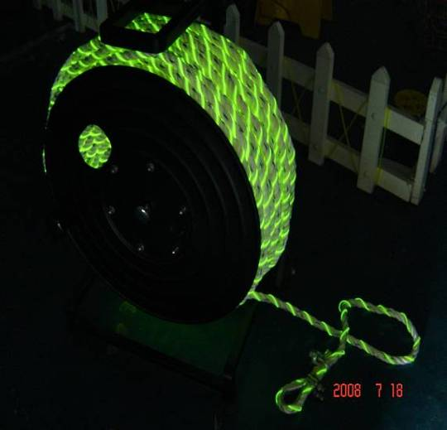

消防救援导向照明线使用说明(KPT—A100型)

一．包装箱物品
100米塑料线轮1个，AC220V或AC110V或DC12V充电器1个。
二．使用方法
1．取出线轮。
2．打开开关判断是否有电 （常亮----关闭----闪动）。
3．发光状态下不可以收放发光绳。
4．临时固定发光绳可以使用塑料自扎带，如塑料自扎带反扎，其可以反复使用，同时便于拆卸。
- 收卷时请使用手柄，排列整齐收回,同时擦干水与杂物,便于下次顺利放出。
三. 技术指标
发光颜色为蓝-绿色；重量5公斤（无包装）；功率 30w；可视距离100米；最大承受拉力3公斤；发光绳使用寿命1000小时；输出频率1500Hz；长度误差±5米。
四. 注意事项
电源部分不可以在雨水使用,存放时应保持干燥.
连接12V汽车电源使用时，请勿发动发动机, 过大电流会损坏电子控制器;
弯折小于45度或超出承受拉力,易使发光线短路不亮;本品不可拉人吊物。
请勿拆卸端头及内部装置,易使防水性能失效,并改变拉力。
经常检查金属线卡与螺丝，切勿松动。

